**Manual Acercade de Bancolombia**

**1.** Ingresar a la consola de administración de Websphere Application Server QA 8.5. <https://10.73.71.106:9043/ibm/console/logon.jsp>

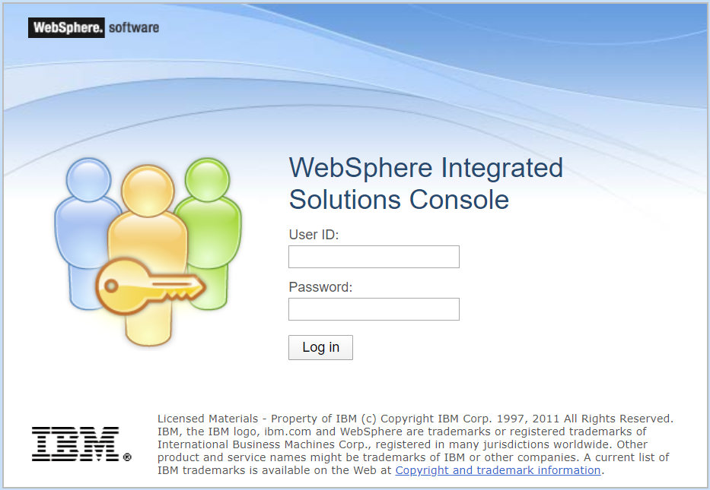

**2.** Ingresar a la pestaña **applications,** abrir **application Types** y seleccionar **WebSphere Enterprise applications.**

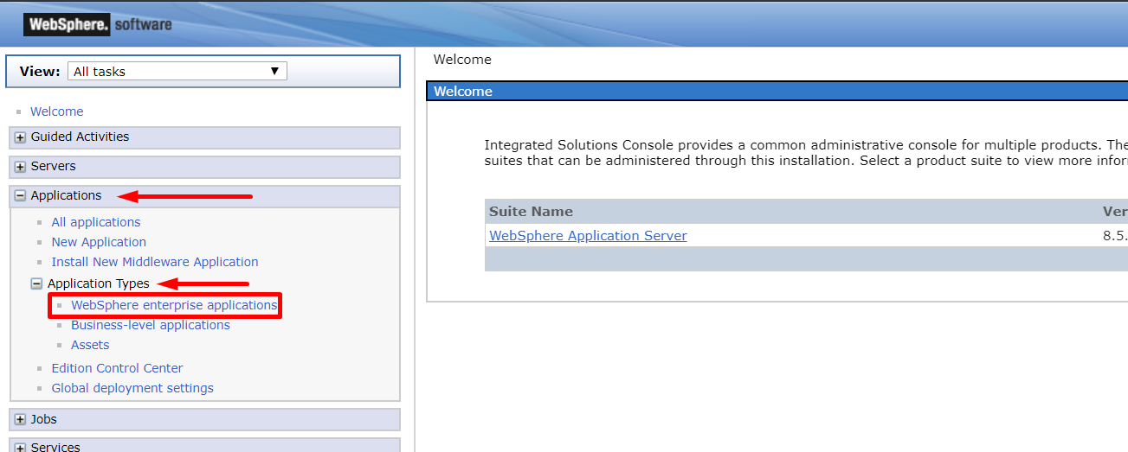

**3.** Seleccionar **Bancolombia_Acercade** y presionar la opción Update.

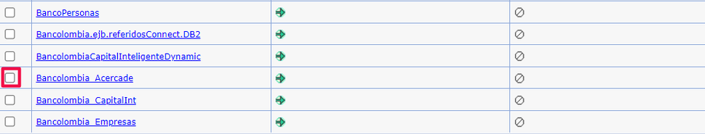

**4.** Cargar el EAR y presionar Next.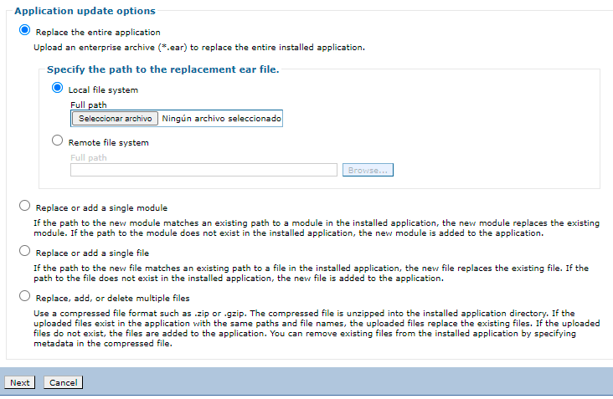

**5.** Seleccionar **Fast Path** y **Next**

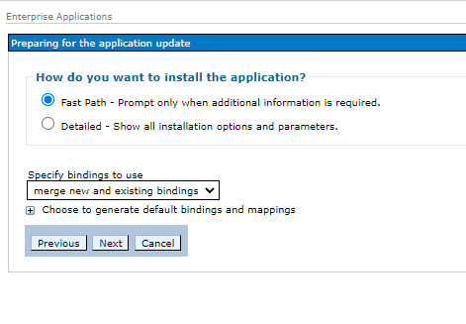

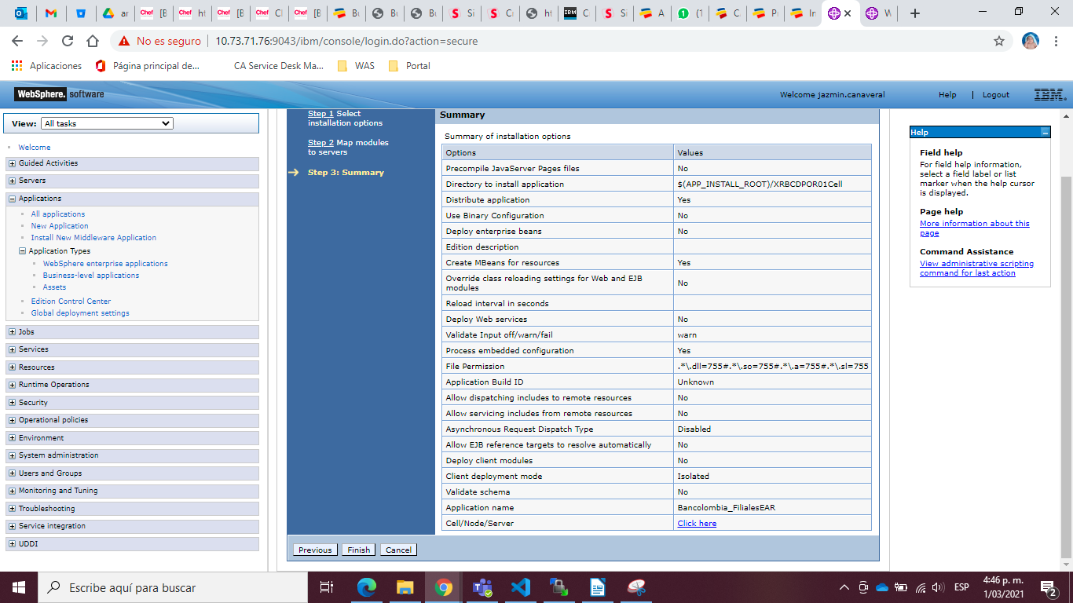**6.** Presionar **Finish** y por ultimo **Save**.



**7.** Reiniciar el EAR.